**精品课程名录**

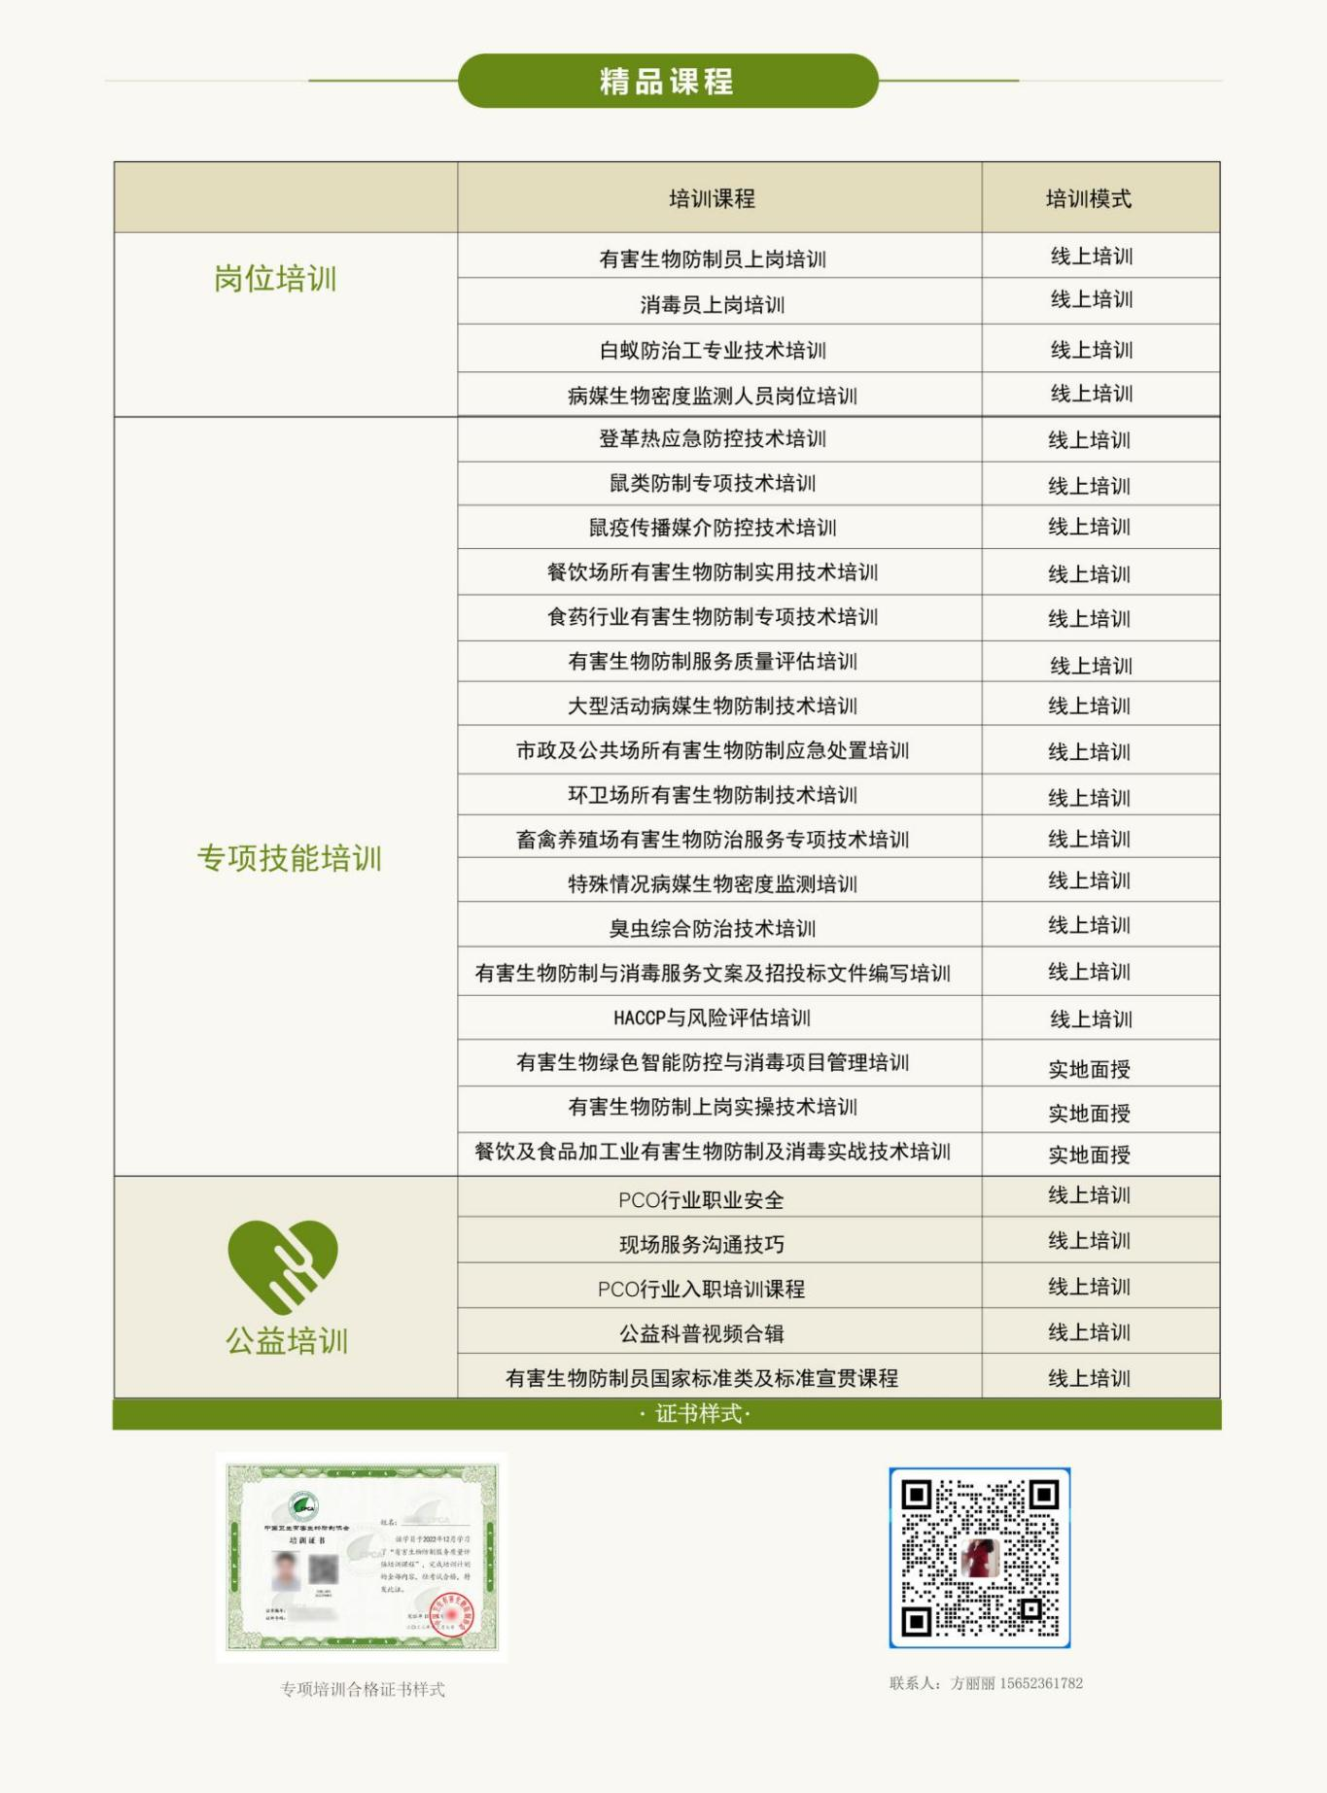

*培训网址：<http://www.wjgc.org.cn/>

|  |  |  |  |
| --- | --- | --- | --- |
| 课程类型 | 课程名称  （点击课程名称右键打开超链接，即可进入课程详情页） | 收费标准  （协会会员价） | 证书样式  （经考试合格后颁发对应证书） |
| 职业技能等级认定课程 | [有害生物防制员 初级](http://www.wjgc.org.cn/learn/580978FD-3B94-534A-CE11-8795A822AFBF) | 2440元/人 | 结业考试通过后，学校颁发“培训合格证书”  参加协会组织的技能认定（北京实地考试），考试合格后协会颁发“职业技能等级证书”和“专业技术水平评价证书”  92a80ed14b79c4ffc844acbe645e3d6  06d3ff06e2ad5a9295b049d0fd5c134dcd219978661046c8905d830598ab83 |
| [有害生物防制员 中级](http://www.wjgc.org.cn/learn/5C04839E-3FFA-F3AB-08B6-7DFC0EEB88C4) | 2910元/人 |
| [有害生物防制员 高级](http://www.wjgc.org.cn/learn/CF0E9B17-79F3-773F-85A6-7AC5A0B31C42) | 3390元/人 |
| 有害生物防制员 技师 | 4180元/人 |
| [消毒员 初级](http://www.wjgc.org.cn/learn/580978FD-3B94-534A-CE11-8795A822AFBF) | 2440元/人 |
| [消毒员 中级](http://www.wjgc.org.cn/learn/8F6FD042-94F2-D3F6-A2B8-CE5DCCCFB5DE) | 2910元/人 |
| 岗位培训  （远程培训、远程考试） | [有害生物防制员上岗培训](http://www.wjgc.org.cn/learn/F6C79F4A-F478-638C-39B2-06EC30AB166B) | 960元/人 | 516fbf8bb1082d8179d23ecf3043f46 |
| [消毒员上岗培训](http://www.wjgc.org.cn/learn/38651C44-50F8-7348-FCBE-1F992746A954) | 560元/人 |  |
| [白蚁防治工专业技术培训](http://www.wjgc.org.cn/learn/D6288499-D008-3CC3-4E60-A077B7C4B3E1) | 2000元/人 | 白蚁防治工证书 |
| [病媒生物密度监测人员岗位培训](http://www.wjgc.org.cn/learn/6E744257-EA0A-9C97-C522-3D865121AB73) | 990元/人 |  |
| 专项技能培训  （远程培训、远程考试） | [登革热应急防控技术](http://www.wjgc.org.cn/learn/2D2CA7EE-DF73-9EF4-C380-0713EC482E1A) | 590元/人 |  |
| [鼠类防制专项技术](http://www.wjgc.org.cn/learn/98E6F172-0902-9F4A-E6DC-9D88EC8EAC2C) | 720元/人 |  |
| [鼠疫传播媒介防控技术](http://www.wjgc.org.cn/learn/26505E04-9466-2534-F633-586941B77D0C) | 800元/人 |  |
| [餐饮场所有害生物防制实用技术](http://www.wjgc.org.cn/learn/F3AC63C9-1272-F19C-E97C-7397825CC15F) | 530元/人 |  |
| [食药行业有害生物防制专项技术](http://www.wjgc.org.cn/learn/D20BE76A-86C0-D71C-7503-5FCED631F874) | 1920元/人 |  |
| [有害生物防制服务质量评估课程](http://www.wjgc.org.cn/learn/58AAD2D5-B8BB-7142-535F-5AAFFB868F56) | 2400元/人 | 5cb1ebd1385398754c34e00054f57a4 |
| [大型活动病媒生物防制技术](http://www.wjgc.org.cn/learn/EB76C035-D5D0-A2BD-2A0D-0834B93C9C26) | 970元/人 |  |
| [市政及公共场所有害生物防制应急处置](http://www.wjgc.org.cn/learn/CCBD8CA9-62B8-0445-DF1F-7F38C57759F0) | 950元/人 |  |
| [环卫场所有害生物防制技术](http://www.wjgc.org.cn/learn/DB3588B8-6E95-902D-2141-8B85ADB8FC52) | 420元/人 | 5cb1ebd1385398754c34e00054f57a4 |
| [畜禽养殖场有害生物防治服务专项技术](http://www.wjgc.org.cn/learn/24170645-DC4C-F3BC-6FCF-5071FE7AB9DE) | 490元/人 | 5cb1ebd1385398754c34e00054f57a4 |
| [学校及托幼机构有害生物防制技术](http://www.wjgc.org.cn/learn/9E1A957A-D0D7-F5A3-4510-E0BE16E80B0F) | 300元/人 | 5cb1ebd1385398754c34e00054f57a4 |
| [特殊情况病媒生物密度监测](http://www.wjgc.org.cn/learn/43351F7B-F9A2-15BE-70C2-C2CAA7555002) | 330元/人 |  |
| [有害生物防制与消毒服务文案及招投标文件编写](http://www.wjgc.org.cn/learn/777669AF-68DB-CCAB-C30C-3B6BCAA81825) | 1600元/人 |  |
| [HACCP与风险评估培训](http://www.wjgc.org.cn/learn/51DE85DD-D068-F0BC-7876-91D356176DF9) | 3000元/人 |  |
| 专项技能培训  （实地培训、实地考试） | 有害生物绿色智能防控与消毒项目管理培训 | 1600元/人 | 5cb1ebd1385398754c34e00054f57a4 |
| 有害生物防制上岗实操技术培训 | 2400元/人 |  |
| 餐饮及食品加工业有害生物防制及消毒实战技术培训 | 2400元/人 | 5cb1ebd1385398754c34e00054f57a4 |
| 公益培训 | [卫生有害生物防制标准宣贯](http://www.wjgc.org.cn/class?categoryIdOne=F5989A60FCDC028E&categoryIdTwo=0) | / | / |
| [现场服务沟通技巧](http://www.wjgc.org.cn/learn/5B8E4FD3-9D97-8622-8649-A8A8BEC4E008) | / | / |
| [PCO行业职业安全](http://www.wjgc.org.cn/learn/96671501-5249-48BC-3937-B4B30D0E57B9) | / | / |
| [公益科普视频合辑](http://www.wjgc.org.cn/class?categoryIdOne=0867EA8A2D4BFB16&categoryIdTwo=0&page=1) | / | / |